Vorlage für die Schulentwicklung auf LSP-Basis

Startpaket D – für die Schulleitung
Strukturen schaffen, in denen LSP wachsen kann, statt es zu verordnen: feste Fachschaftszeiten, ein Ort für alle Informationen, ein regelmäßiges Reflexionsformat.
Schule |  | 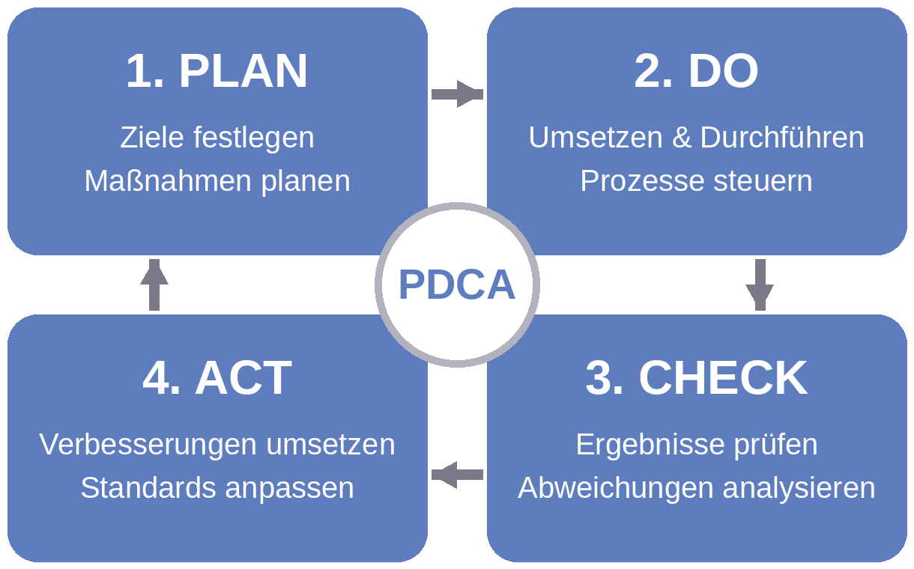
Schuljahr
Verantwortlich im Schulleitungsteam
Steuergruppe, falls vorhanden

Das Paket · Was drin ist und wann du es brauchst
Teil | Wofür | Wann
1 Konzept auf einer Seite | Stand der Einheiten, drei Strukturen, Schwerpunkte, Weglassen | vor Schuljahresbeginn
2 Jahres-Zeitplan | Strukturaufbau, Erprobung, Auswertung, Verstetigung | über das Schuljahr
3 Gesprächsleitfäden | vier wiederkehrende Gespräche mit Notiz | laufend
4 Evaluationskriterien | prüfen, ob die Strukturen tragen | zum Halbjahr und zum Schuljahresende
5 Passende Vorlagen | vorhandene Vorlagen aus dem LSP-Forum | bei Bedarf

Teil 1 · Schulentwicklungskonzept auf einer Seite
Grundsatz: Es beginnt nicht mit einem Beschluss, sondern mit einem Ergebnis. Niemand wird verpflichtet, das Modell anzuwenden; die Schulleitung schafft die Bedingungen.

1.1 · Ausgangslage: Wo stehen unsere Einheiten?
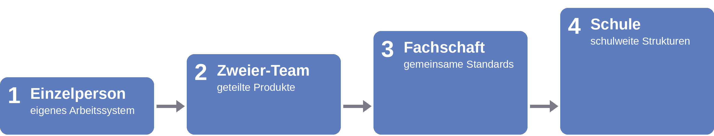
Keine Stufe setzt die vorherige voraus. Verschiedene Einheiten können zugleich auf verschiedenen Stufen stehen.
Einheit | Stufe | Was dort schon funktioniert | Wer es trägt
 | ☐ 1 ☐ 2 ☐ 3 ☐ 4
 | ☐ 1 ☐ 2 ☐ 3 ☐ 4
 | ☐ 1 ☐ 2 ☐ 3 ☐ 4
 | ☐ 1 ☐ 2 ☐ 3 ☐ 4

1.2 · Drei Strukturen, die die Schulleitung schafft
Struktur | Stand jetzt | Was wir einrichten | Zuständig | Ab wann
Feste Fachschaftszeiten
zum Beispiel im Stundenplan geblockt
Digitale Ablage als Single Source of Truth
jede Information an genau einem Ort
Regelmäßiges Reflexionsformat
zum Beispiel Pitch-Day oder Halbjahrescheck
Prüfhinweis: Feste Kooperationszeiten berühren Arbeitszeit und Stundenplan; die Beteiligung von Konferenz und Lehrkräftevertretung regelt das Land.

1.3 · Schwerpunkte für dieses Schuljahr: höchstens drei
Die vier Felder von Stufe 4: Kommunikation nach dem Pull-Prinzip, bedarfsgesteuertes Fortbildungskonzept, abgestimmte Klassenleitungsaufgaben, gemeinsame digitale Infrastruktur. Stufe 4 beginnt bei Funktionsstellen, nicht bei der Schulleitung; trag deshalb ein, wer den Schwerpunkt trägt.
Schwerpunkt | Knüpft an | Ziel zum Schuljahresende | Getragen von
☐ Pull-Kommunikation
☐ Fortbildung nach Bedarf
☐ Klassenleitungsaufgaben
☐ digitale Infrastruktur
☐ anderes:
☐ Pull-Kommunikation
☐ Fortbildung nach Bedarf
☐ Klassenleitungsaufgaben
☐ digitale Infrastruktur
☐ anderes:
☐ Pull-Kommunikation
☐ Fortbildung nach Bedarf
☐ Klassenleitungsaufgaben
☐ digitale Infrastruktur
☐ anderes:

1.4 · Was dafür wegfällt
Das entfällt
Für jede neue Struktur möglichst eine wirkungslose Routine weniger.

Teil 2 · Jahres-Zeitplan für die Einführung
Zeitraum und Schritt sind vorgegeben; Datum, Zuständigkeit und Erledigt trägst du ein.
Zeitraum | Schritt | Datum | Wer | Erledigt
Vor Schuljahresbeginn | Strukturen aus 1.2 festlegen: Fachschaftszeiten im Stundenplan, Ablageort, Termine des Reflexionsformats |  |  | ☐
Schuljahresbeginn | Auftaktkonferenz: Strukturen und Startpakete vorstellen, als Angebot, nicht als Pflicht (Agenda: LSP-02_01-001) |  |  | ☐
Erste Wochen | Startpakete A bis C zugänglich machen; Verabredungen mit Funktionsstellen (Leitfaden 1) |  |  | ☐
Monatlich (Option) | Pitch-Day in der erweiterten Schulleitungsrunde (Leitfaden 3) |  |  | ☐
Halbjahr | Zwischenauswertung mit den Kriterien aus Teil 4 |  |  | ☐
Zweites Halbjahr | Was funktioniert, sichtbar machen und anderen anbieten (Leitfaden 2) |  |  | ☐
Schuljahresende | Auswertung: standardisieren oder verwerfen; Übernahme ins Schulprogramm prüfen |  |  | ☐
Schuljahresende | Schwerpunkte für das nächste Jahr festlegen; Übergaben bei Personalwechsel sichern |  |  | ☐
Prüfhinweis: Wer über das Schulprogramm und seine Fortschreibung beschließt, regelt das Land.

Teil 3 · Gesprächsleitfäden
Vier Gespräche, die bei der Einführung wiederkehren: Anlass, drei Leitfragen und der Ort, an dem du das Ergebnis festhältst.
Leitfaden | Anlass | Leitfragen | Festhalten in
1 · Verabredung mit einer Funktionsstelle | Eine Funktionsstelle will in ihrem Bereich etwas verändern. | 1. Welches Ergebnis liegt bis wann vor?  2. Welche Unterstützung brauchst du von mir: Zeit, Entscheidungen, Information, Ressourcen?  3. Was fällt dafür weg, und wer vertritt den Ablauf? | Startpaket C, Teil 3; von der Funktionsstelle per Mail zurückgespiegelt
2 · Ein Angebot aufgreifen | Eine Fachschaft oder ein Team zeigt ein Ergebnis, das funktioniert. | 1. Was hat es gespart, und wem?  2. Was braucht es, damit andere es nutzen können: Zeit, Ablageort, Kanal?  3. Wer pflegt es weiter? | Gesprächsnotiz; als Standard in der Beschlussübersicht (LSP-01_07-003)
3 · Pitch-Day leiten | Monatlich in der erweiterten Schulleitungsrunde, falls eingerichtet; fünf Minuten je Funktionsstelle. | 1. Woran arbeitest du?  2. Was hat sich bewährt?  3. Wo hakt es? | Gesprächsnotiz: Doppelarbeit und offene Fragen. Kein Kontrollformat.
4 · Wenn es hakt | Widerstand, Rückfall oder Stillstand in einer Einheit. | 1. Welche Einzelheit ist noch ungeklärt?  2. Ist der Einbruch vorübergehend, wie zu Beginn jeder Veränderung?  3. Laufen zu viele Vorhaben gleichzeitig? | Gesprächsnotiz; Zwischenauswertung in Teil 4

Gesprächsnotiz · Vereinbart und nachverfolgt
Leitfaden | Mit | Am | Vereinbart | Nachverfolgung am
☐ 1 ☐ 2 ☐ 3 ☐ 4
☐ 1 ☐ 2 ☐ 3 ☐ 4
☐ 1 ☐ 2 ☐ 3 ☐ 4
☐ 1 ☐ 2 ☐ 3 ☐ 4

Teil 4 · Evaluationskriterien
Wenige, klar bestimmte Kriterien. Du prüfst zum Halbjahr und zum Schuljahresende.
Kriterium | Woran erkennbar | Halbjahr | Schuljahresende
Zeit gespart | Rückmeldungen der Einheiten; Check-Ergebnisse aus den Startpaketen A bis C
Qualität gehalten oder verbessert | Rückmeldungen der Einheiten
Läuft ohne Kontrolle weiter | Der Ablauf besteht nach der Erprobung fort.
Ohne Verordnung übernommen | Einheiten, die freiwillig übernommen haben; Stufenstand aus 1.1 vorher und nachher
Strukturen stehen | Fachschaftszeiten im Stundenplan, Ablage wird genutzt, Reflexionsformat findet statt
Lasten verteilt | Die Arbeit liegt nicht nur bei wenigen Engagierten.
Fokus gehalten | Nur die Schwerpunkte aus 1.3, keine weiteren Vorhaben nebenher
Prüfhinweis: Befragungen im Kollegium: Datenschutz und Beteiligung der Lehrkräftevertretung regelt das Land; Daten dienen dem Lernen, nicht der Kontrolle.

Teil 5 · Passende Vorlagen im LSP-Forum
Wofür | Vorlage im Forum
Kommunikation nach Pull-Prinzip | Kanalplan-Schule (LSP-01_07-001); Laufende Beschlussübersicht (LSP-01_07-003)
Unterrichtsunterbrechungen | Durchsagen-Unterbrechungsregel (LSP-01_08-003)
Funktionsstellen | Geschäftsverteilungsplan (LSP-01_09-003); Startpaket C (LSP-04_04-003)
Fortbildungskonzept | Bedarfserhebung Fortbildung (LSP-01_10-003)
Schuljahresauftakt | Agenda Auftaktkonferenz (LSP-02_01-001); Ready-to-Go-Paket (LSP-02_01-005)
Ablage | Ablagekonvention Fachschaft (LSP-01_06-003)
Reflexion | Reflexion-Dranbleiben-Raster (LSP-04_05-001)
Für Lehrkräfte, Fachschaften, Funktionsstellen | Startpakete A, B und C (LSP-04_04-001 bis -003)

Beispiel

Teil 1, ausgefüllt
Ausgedachtes Beispiel, angelehnt an Schulleiterin Johanna aus Kapitel 2.1, die den Schuljahresbeginn mit Schulleitungsteam und Lehrkräfterat umgebaut hat.

1.1 · Ausgangslage: Wo stehen unsere Einheiten?
Einheit | Stufe | Was dort schon funktioniert | Wer es trägt
Fachschaft Mathematik | ☐ 1 ☐ 2 ☒ 3 ☐ 4 | Orga-Blatt je Jahrgang, gemeinsamer Materialpool, einheitliche Unterrichtsvorlage | Fachschaft Mathematik
Klassenleitungen Jg. 5 | ☐ 1 ☒ 2 ☐ 3 ☐ 4 | Zwei Tandems teilen sich die Elternbriefe zum Schuljahresstart | zwei Klassenleitungs-Tandems
Fachschaft Deutsch | ☒ 1 ☐ 2 ☐ 3 ☐ 4 | Einzelne nutzen das 4-Wochen-Startblatt | einzelne Lehrkräfte

1.2 · Drei Strukturen, die die Schulleitung schafft
Struktur | Stand jetzt | Was wir einrichten | Zuständig | Ab wann
Feste Fachschaftszeiten | Kooperationszeit nur am ersten Konferenztag | Nach der Auftaktkonferenz zwei Stunden geblockt; je Halbjahr ein weiterer Termin | Schulleitungsteam | Schuljahresbeginn
Digitale Ablage als Single Source of Truth | Fachschaftsordner digital; Checkliste im Schulportal | Ready-to-Go-Paket und Fachschaftsordner als einziger Ablageort im Schulportal | didaktische Leitung | Schuljahresbeginn
Regelmäßiges Reflexionsformat | Material wird zum Schuljahresende eingepflegt | Halbjahrescheck je Fachschaft, fünfzehn Minuten | Fachschaftsleitungen | Halbjahr

1.3 · Schwerpunkte für dieses Schuljahr: höchstens drei
Schwerpunkt | Knüpft an | Ziel zum Schuljahresende | Getragen von
☒ Pull-Kommunikation  ☐ Fortbildung nach Bedarf  ☐ Klassenleitungsaufgaben  ☐ digitale Infrastruktur  ☐ anderes: | Digitale Lehrkraft-Checkliste im Schulportal | Alle Informationen zum Schuljahresstart liegen an einem Ort. | didaktische Leitung
☐ Pull-Kommunikation  ☐ Fortbildung nach Bedarf  ☒ Klassenleitungsaufgaben  ☐ digitale Infrastruktur  ☐ anderes: | Tandems der Klassenleitungen Jg. 5 | Elternbriefe zum Schuljahresstart liegen als Textbausteine vor. | Stufenkoordination Jg. 5 und 6

1.4 · Was dafür wegfällt
Das entfällt | Die dreistündige Vorlesestunde in der Auftaktkonferenz; stattdessen eine einstündige Infoveranstaltung.

